**2023年“安徽省示范高中皖北协作区”第25届高三联考**

文　科　综　合

考生注意：

1.本试卷分第I卷(选择题)和第Ⅱ卷(非选择题)两部分，共300分。考试时间150分钟。

2请将各题答案填写在答题卡上，在试题卷上答题无效。

3.本试卷主要考试内容：高考全部内容。

第**I**卷(选择题共140分)

本卷共35小题，每小题4分，共140分。在每小题给出的四个选项中，只有一项符合题目要求。

为了增强饮用水的储水和供水能力，也给2022年世界杯足球赛提供清洁水源，卡塔尔在沙漠中修建了多个大型的饮用水蓄水池，这些蓄水池通过输水管道与多哈相连，其中部分工程由我国企业承建。该企业在项目建设过程中大力推进国际化、属地化。卡塔尔所处地区气候条件极端恶劣，对施工技术是一次严峻的考验。下图示意卡塔尔地理位置和输水管道走向。据此完成1～3题。

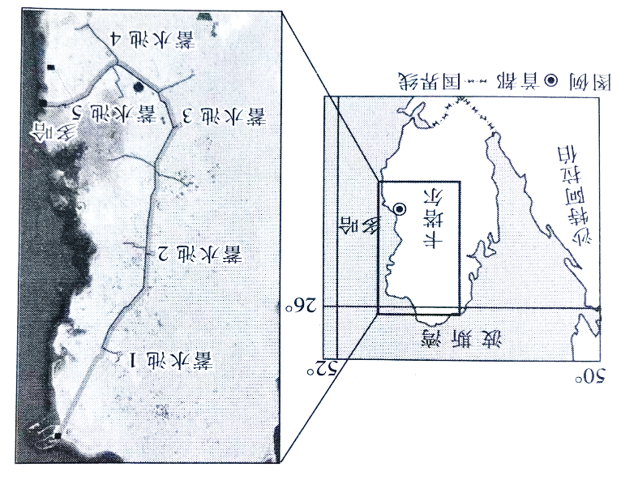

1.推测图中蓄水池的水主要来自

A.大气降水 B.地下水 C.海水淡化 D.再生水

2.该项目建设难度大的原因有

①气候干燥，日照较强 ②海拔较高，气温较低

③沙漠地区，风沙较大 ④距海较近，潮湿多雨

A.①② B.①③ C.②④ D.③④

3.中国企业能参与该项目的建设是因为我国

A.人口众多，劳动力廉价 B.技术先进，工程质量高

C.科技发达，建设周期短 D.原料丰富，建造成本低

1952年，国家开始成昆铁路草测，最终选定建设难度最大的西线方案。该线穿越了大小凉山、横断山脉，于1970年7月1日竣工通车。2007年，新成昆铁路开工建设，并于2022年12月26日全线建成通车。小相岭隧道穿越10条断层和2条褶曲，最大埋深1350m，隧址区域崇山峻岭、沟壑纵横。下图为成昆铁路走向示意图。据此完成4～6题。

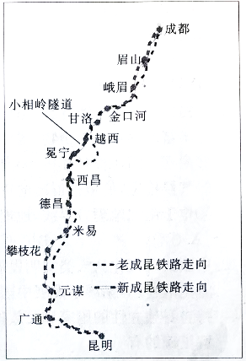4.1952年，建设成昆铁路选择西线方案的原因可能是

①途经规划建设的攀枝花钢铁基地，可为其运送材料

②线路经过横断山脉东侧，地势起伏较小

③经过我国最大的彝族聚居区，促进少数民族地区发展

④位于板块内部，地质构造稳定

A.①③ B.②③

C.①④ D.②④

5.新成昆铁路线上最长的隧道——小相岭隧道在施工过程中遇到的最大难题可能是

A.缺氧 B.高温 C.涌水 D.冻土

6.随着新成昆铁路的通车，老成昆铁路的功能转变为

A.短途货运、短途客运 B．长途货运、长途客运

C.短途货运、长途客运 D．长途货运、短途客运

研究表明，捷克摩拉瓦河某河段沿岸土地利用方式的转变受河流自然裁弯取直的影响。下图示意经历几次河流自然裁弯取直后，该地土地利用方式的变化。据此完成7～9题。

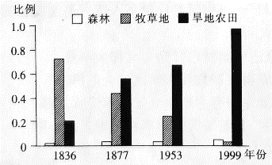

7.当地土地利用方式的转变，其原因在于河流自然裁弯取直后沿岸的土地

A.地下水位下降 B.土壤肥力提高

C.土壤侵蚀减弱 D.土地沙化明显

8土地利用方式转变后，摩拉瓦河下游

A.径流量加大 B.含沙量减小 C.盐度减小 D.径流量变化增大

91999年后，该河段沿岸土地利用方式未再发生显著变化，可能是由于人类在

A．下游修筑拦河大坝 B.河岸修筑防护大堤

C.上游发展灌溉农业 D.上游河段治理污染

山地垂直带谱是气候和植被水平地带变化和更替的缩影。秦岭中部太白山南、北坡从基带到海拔2800m均为落叶阔叶林，形成“超级垂直带”，是目前世界上发现的带幅最宽的山地垂直带。下图为秦岭太白山南、北坡山地垂直自然带分布示意图。据此完成10～11题。

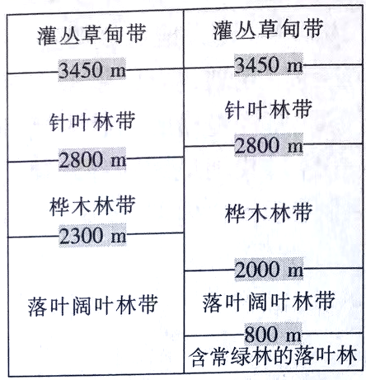10.下列山地中，垂直自然带带谱最复杂的是

A.乞力马扎罗山 B. 昆仑山

C.小兴安岭 D.阿尔卑斯山

11.太白山形成落叶阔叶林“超级垂直带”的原因有

①丰富的落叶木本植物，提供了多样的物种

②耐寒的山地桦林使得阔叶林分布上限较低

③气候稳定，使植被群落的边界清晰

④位于南北地理分界线，地理位置过渡性强

A.①② B.②③ C.①④ D.③④

12.中国式现代化从人类文明发展的高度彰显本质要求和中国特色，彻底打破了现代化就是西方化的迷思，拓展了发展中国家走向现代化的途径，给世界上那些既希望加快发展又希望保持自身独立性的国家和民族提供了全新选择，为人类实现现代化提供了新的选择。对此理解正确的有

①社会发展历史进程具有统一性和多样性

②中国式现代化取代了西方现代化的道路和模式

③中国式现代化与西方化在发展目标上殊途同归

④坚持中国特色社会主义是中国式现代化的本质要求

A.①② B.①④ C.②③ D.③④

13.“十七岁孤独症少年苦练钢琴屡次获奖”“52岁阿姨复习两年考上大学”“张桂梅校长开办中学帮助大山女孩走出乡村”……中国梦让更多人拥有追逐梦想的机会，而中国梦也是无数个人梦想的凝练升华。由此可见

①实现伟大梦想，必须推进中国特色社会主义伟大事业

②中国梦就是让每个人获得发展自我和奉献社会的机会

③中国梦使中华民族更加坚强有力地自立于世界民族之林

④中国梦不是空洞的口号，其最深沉的根基在中国人民心中

A.①③ B.①④ C.②③ D.②④

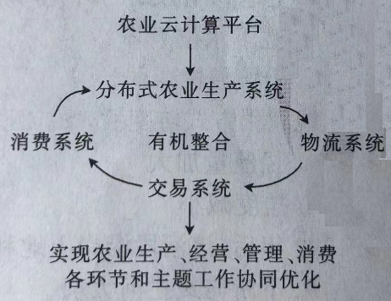14.右图是智慧农业的发展模式。据此可知，智慧农业

①能发挥区域比较优势，提升农业生产效率

②进一步提高了农业生产经营的市场化程度

③通过培育新型农业经营主体，实现工农互促

④有利于构建农业产供销一体化全供应链

A.①② B.①③ C.②④ D.③④

15.2022年11月，民政部等四部门联合印发的《关于进一步做好最低生活保障等社会救助兜底保障工作的通知》强调，要进一步加强急难临时救助，加强对生活困难未参保失业人员和其他基本生活陷入困境群众的临时救助。这一举措意在通过

①再分配保障社会成员生存权利 ②第三次分配增加低收入者收入

③转移支付兜住兜牢民生底线 ④社会优抚让人民共享发展成果

A.①③ B.①④ C.②③ D.②④

16.近年来，全国人大积极推进预算联网监督。截至2023年1月全国人大预算联网监督系统全面建成上线运行，初步形成了横向联通政府相关部门、纵向贯通省级人大的预算联网监督体系，实现预算审查监督、国有资产管理情况监督、政府债务监督、审计查出问题整改监督等多个应用场景的全覆盖。预算联网监督系统的全面建成及运行

①能更好发挥人大在国家治理中的作用

②进一步拓宽了人大监督权的行使范围

③有利于推动预算编制和执行更加规范

④使各个国家机关分工合作、协调运转

A.①② B.①③ C.②④ D.③④

17.下表是安徽省某地全面落实“八五”普法规划的一些举措。

|  |
| --- |
| 抓好“关键少数”，推进领导干部学习宪法、民法典、党内法规等法律法规。 |
| 联合综治、民政等部门开展送法进企业宣传活动，加大对劳动法等法律的宣传力度，加强对务工人员的法治教育，针对性提供法律服务。 |
| 制定贴近青少年口味的普法课程，涉及预防校园暴力、防范电信诈骗等多项内容。 |

开展上述活动的预期实效是

①能为全面推进法治政府建设打下坚实基础

②有利于推动法治文化建设，弘扬法治精神

③有助于健全司法救助体系，维护公民权益

④使学法尊法护法成为全体公民的共同追求

A.①② B.①③ C.②④ D.③④

18.近年来，随着我国生态环境持续改善，一些地方野猪等野生动物泛滥成灾，危害群众人身财产安全和农牧生产。新修订的野生动物保护法规定县级以上人民政府野生动物保护主管部门根据野生动物及其栖息地调查、监测和评估情况，对种群数量明显超过环境容量的物种，可以采取迁地保护、猎捕等种群调控措施。这一规定启示我们

①要善于分析和把握事物存在和发展的条件

②要从实际出发，具体分析矛盾的特殊性

③要实现客观与主观具体的历史的统一

④要始终把事物的变化控制在度的范围内

A.①② B.①③ C.②④ D.③④

19.《国家宝藏》《中秋奇妙游》《满庭芳·国色》《华彩梨园》等优质国风文化节目，通过新奇的创作手法和符号修辞，将音乐、服饰、造型、场景等传统民族文化符号与青年文化流行文化符号进行提取、编织、组合，并以青年惯用的符号传播，引得年轻人“疯狂盖章”。材料中的国风文化节目

①为传统文化的发展提供了可复制的经验

②根本目的在于挖掘传统文化的经济价值

③坚持以满足社会大众的审美诉求为指导

④赋予了优秀传统文化新的时代化的表达

A.①② B.①④ C.②③ D.③④

20.美国历史学家查尔斯·比尔德曾隐晦地表示，美国宪法其实是一部“经济文献”。金钱政治贯穿美国选举、立法、施政的所有环节。据统计，91%的美国国会选举都是由获得最多资金支持的候选人赢得。正如美国知名学者诺姆·乔姆斯基所言，美国人对政策制定的影响力与他们的财富水平之间呈正相关性。由此可见

①民主共和制是只为资产阶级利益服务的政体

②美式民主是建立在资本基础上的“富人游戏”

③美式民主仅代表并服务于资本家的利益

④政党争取执政的主要手段是运用金钱的力量

A.①② B.①④ C.②③ D.③④

21.为响应习近平主席关于中国支持沙特阿拉伯王国同伊朗伊斯兰共和国发展睦邻友好关系的积极倡议，沙特和伊朗代表团于2023年3月6日至10日在北京举行会谈。三方联合声明宣布沙特伊朗达成协议，同意恢复中断近7年的外交关系。三国表示愿尽一切努力，加强国际地区和平与安全。这一成就的取得体现了

①沙伊两国摒弃利益差别，共同维护地区长治久安

②中国倡导所有矛盾分歧都通过对话寻求政治解决

③中国支持中东国家坚持战略自主，加强团结协作

④联合国在维护中东和平与稳定中发挥着重要作用

A.①③ B.①④ C.②③ D.②④

22.2023年，某市市场监管局在执法检查时发现当事人甲在自己的网站上用乙公司的曾获荣誉为自己的公司宣传。执法人员责令当事人甲立即在网站中删除上述虚假信息。对此，下列分析正确的是

①甲的行为属于不正当竞争，扰乱了市场秩序

②甲通过“搭便车”的行为误导消费者

③企业经营者应当尊重消费者的自主选择权

④甲通过商业诋毁侵犯了乙公司的商业信誉

A.①② B. ①④ C.②③ 　　D.③④

23.

|  |
| --- |
| 哺乳动物一般为胎生，  鸭嘴兽不是胎生，  所以，鸭嘴兽不是哺乳动物。 |

该推理过程

A.犯了中项不周延的错误 B.犯了小项不当扩大的错误

C.犯了“双否前提”的错误 D.犯了大项不当扩大的错误

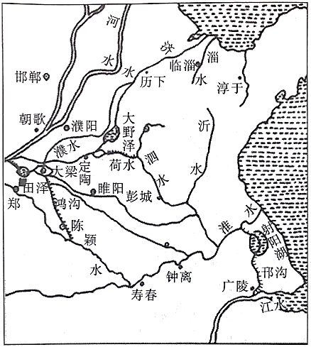24.下图所示为春秋战国时期的运河示意图，其中吴国修建的邗沟和魏国修建的鸿沟尤为著名。这反映出当时

A.争霸方式趋于多元 B.国家统一动力增强

C.中原经济优势凸显 D.社会转型加速发展

25.《汉书·百官公卿表》记载：“监御史秦官，掌监郡。”除监察权外，监御史还有其他一些职权如推荐人才、兴修水利，在战事紧张的时候，监御史还有统兵作战的权力。由此可知，秦朝设置监御史

A.削弱了地方的行政权力

B.导致地方监察机构的异化

C.有利于巩固大一统政权

D.使地方权力过大危及中央

26.宋代注重乡村基层治理，强调通过修礼书、行乡约等教化民众以形成公序良俗。北宋中叶，陕西蓝田吕大钧兄弟开创并推广《吕氏乡约》。南宋时，朱熹编纂了《增损吕氏乡约》，在“德业相劝”一条中加入“畏法令，谨租赋”的内容。宋代制定“乡约”的主要目的是

A.建构乡村治理的基本模式 　B.将儒家思想推向乡里民间

C.控制基层以维护封建统治 　D.通过道德教化来扬善惩恶

27.明人王艮说：“天性之体，本是活泼；鸢飞鱼跃，便是此体。”李贽认为：“夫私者，人之心也，人必有私，而后其心乃见；若无私，则无心矣。"顾炎武提出“自天下为家，各亲其亲，各子其子，而人之有私，固情之所不能免矣”的“人必有私”说。这些主张反映了当时

A.传统儒学发生质的飞跃 B.资本主义萌芽得到发展

C.追求个性自由成为风尚 D.士人对理学思想的反思

28.1914年，陈独秀首次以“独秀”的署名发表《爱国心与自觉心》，文章指出“中国语言，亦有所谓忠君爱国之说。惟中国人之视国家也，与社稷齐观，斯其释爱国也，与忠君同义”，并指出国人没有建立近代国家的“自觉心”，判断“国民智力不足以建国”。陈独秀的这一思想主张

A.将矛头直指北洋军阀的黑暗统治 B.阐发了新文化运动发起的初衷

C.是对马克思主义与时俱进的运用 D.颠覆了封建旧文化的统治地位

29.中共二大发布的宣言指出，中国大量的贫苦农民能和工人“握手革命”，可以保证中国革命的成功。党为保障工人和贫农的利益，在联合战线里设定的奋斗目标是：消除内乱，打倒军阀建设国内和平；推翻国际帝国主义的压迫，达到中华民族完全独立；统一中国为真正的民主共和国。由此可知，当时中国共产党

A.客观分析了民主革命的实际问题 B.认识到国共合作的必要性

C.探索出了中国农村革命的新道路 D.开始独立领导国民大革命

30.希罗多德的《历史》以叙述希腊波斯战争为中心内容，并对西亚、北非以及希腊地区的自然概况、民族分布、经济生活、政治制度、宗教信仰、传闻逸事等作了详细记述。虽然书中有相当多的宿命论痕迹，但大量材料来源于档案文献、石刻碑铭以及前辈作家的多种著作，还有作者的亲自调查和实地采访。这说明

A.希罗多德具有求真精神和广阔的视野 B.希罗多德受到雅典民主政治的影响

C.当时古代希腊文明正由繁盛走向衰落 D.史学家开创了古希腊理性主义传统

31.11～14世纪，西欧封建领主常将“特许状”赐予城市，承认城市的自治权和工商特权，以明确市民的权利与义务。市长作为城市最高行政长官，由市民推选，其他重要官员也由全体市民或市民代表推选。城市中的社会等级是以财富为基础来划分的，而不是根据出身。由此可推知，中世纪西欧城市发展

A.是等级分封制的重要表现 B.推动了民主政治的繁荣

C.源于文艺复兴运动的发生 D.促进了资本主义的兴起

32.下图是18世纪某国宣布建立时颁布的法律文件。该文件

|  |
| --- |
| 在有关人类事务的发展过程中，当一个民族必须解除其和另一个与之有关的民族之间的政治联系，并在世界各国之间，接受自然法则和自然界的造物主的旨意赋予的独立和平等的地位时，出于对人类舆论的尊重，必须把他们不得不独立的原因予以宣布。 |

A.提出了自由平等原则，猛烈冲击了君主专制

B.体现了人民主权思想，宣布北美殖民地独立

C.扩大了议会权力，标志着资本主义制度确立

D.宣扬了权力制衡，对未来社会提出政治构想

33.俄国十二月党人大多出身于没有多大特权的贵族家庭，在祖国受到拿破仑威胁之际，他们认识到必须把祖国从落后状况中拯救出来，才能免受外国奴役，为此，他们提出了消灭专制制度和废除农奴制度的主张。这说明十二月党人

A.是资产阶级革命的领导者 B.希望重构俄国的政治文化

C.是贵族阶级利益的代言人 D.意在反对法国的文化侵略

34.下表所示为20世纪二三十年代伊拉克发展大事记。这可用来说明

|  |  |
| --- | --- |
| 年份 | 事件 |
| 1921 | 英国将费萨尔立为伊拉克国王 |
| 1922 | 费萨尔政府与英国签订《英伊条约》伊拉克取得名义上的独立 |
| 1930 | 英国宣布正式结束委任统治，伊拉克成为一个独立的国家 |
| 1932 | 伊拉克在英国的支持下成为国际联盟的成员国 |

A.一战改变欧洲政治格局 B.国际联盟推动民族自决

C.大国协调作用得到发挥 D.世界殖民体系遭到冲击

35.20世纪80年代开始，世界银行在推行援助、减贫等工作中加入了过多的“政治因素”，将受援国的民主、法治和人权状况与援助直接挂钩，世界银行的贷款形式从传统项目投资贷款转向以支持借款国的结构改革和政策调整为目标的调整贷款。这说明世界银行

A.注重消除南北国家间差距 B.助推世界政治新秩序建立

C.援助伴随西方价值观输出 D.以发展会员国经济为目标

第**Ⅱ**卷　(非选择题共160分)

本卷共160分。

36.阅读图文材料，完成下列要求。(26分)

石嘴山市石炭井矿区位于贺兰山北段腹地，因出产“太西煤”而享誉国内外，煤炭累计探明储量达10亿吨。20世纪50年代，为保证酒泉钢铁厂和包头钢铁厂的煤炭供应，国家开始投资建设石炭井矿区，高峰时拥有十多万人口。2002年，石炭井矿区大面积关停。2008年，国务院将宁夏石嘴山市列入首批12个资源枯竭型转型试点城市，发展工业旅游成为拥有大量工业旅游资源的石炭井矿区转型的重要手段。石炭井工业旅游特色小镇依托保存较为完整的生活设施建筑物和街区，打造集观光、影视、休闲、娱乐、运动等为一体的工业旅游影视基地，《山海情》《我的父亲焦裕禄》《万里归途》等众多影视作品在石炭井取景。

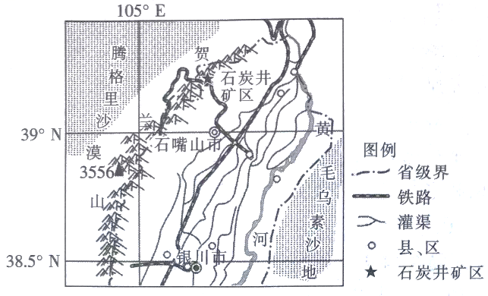

　(1)述石炭井矿区在20世纪50～60年代发展迅速的有利条件。(6分)

　(2)分析2002年石炭井矿区大面积关停的主要原因。(6分)

　(3)浙江横店影视城始建于1996年，是我国最大的影视旅游主题公园，拍摄场景有2000多个。指出与浙江横店影视城相比，石炭井矿区发展影视产业的劣势。(6分)

　(4)请为石炭井工业旅游特色小镇的可持续发展提出合理化建议。(8分)

37.阅读图文材料，完成下列要求。(30分)

冰川是重要的淡水资源，是冰冻圈系统的重要组成部分，对气候变化具有强烈的指示作用。表碛是指覆盖在冰川表面的岩石碎屑物。冰川融化使一部分内碛暴露于冰川表面而形成覆盖冰体的表碛，表碛厚度不同会使下覆冰体产生差别化消融。

南迦巴瓦峰地处喜马拉雅山东段雅鲁藏布江大拐弯的内侧，位于喜马拉雅山脉、念青唐古拉山脉和横断山脉的交会处，海拔7782m，常年云雾缭绕。下列左图为1980～2015年南迦巴瓦峰地区不同海拔的冰川面积分布与变化图，右图为同一时期南迦巴瓦峰地区裸冰冰川与表碛覆盖冰川的面积变化率图，该地区表碛覆盖冰川规模较大。

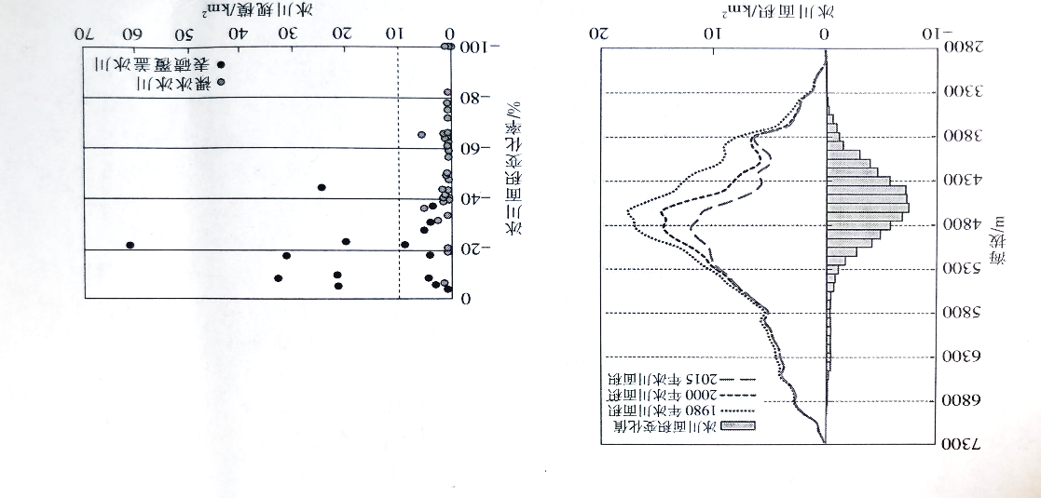

(1)描述南迦巴瓦峰地区冰川分布特征，并指出影响该地区冰川分布的因素。(8分)

(2)分析南迦巴瓦峰地区1980～2015年冰川面积变化的原因，并简述冰川面积的变化对国家安全产生的影响。(10分)

(3)说明南迦巴瓦峰云雾缭绕天气的形成条件。(6分)

(4)与裸冰冰川面积变化率相比，指出该地表碛覆盖冰川面积变化的特点并分析原因。(6分)

38.阅读材料，完成下列要求。(10 分)

“十四五”期间，C市计划完成老旧小区改造271个，2023年确保完成95个，惠及居民6.8万户。如何实现群众改造愿望、解决群众具体困难?该市深化街道“大工委”、社区“大党委”网格“大支部”做法，强化“街道-社区-网格-项目”四级联动，将党建工作延伸至老旧小区改造的堵点难点。该市通过开展“设计师进小区”活动，使改造方案更加贴近老百姓需求，并通过党群议事会、民情恳谈会等形式确定改造方案，让居民参与老旧小区改造规划、决策监督的全过程。该市还大力推动机关党员“亮身份”，社区党员“做表率”，推广“一名党员一栋楼”“一名党员一网格”等做法，引导党员主动领岗位、办实事，在解决违章搭建、停车位改造等问题上带好头，把改造工作做到老百姓的心坎里。

结合材料，运用政治与法治的知识，谈谈C市在老旧小区改造过程中是如何解决民生难题的。

39.阅读材料，完成下列要求。(10分)

修史立典，存史启智，以文化人，这是中华民族延续几千年的一个传统。编纂《复兴文库》，是党中央批准实施的重大文化工程。

《复兴文库》是一部以实现中华民族伟大复兴为主题，以思想史为基本线索编纂的大型历史文献丛书。《复兴文库》精选1840年鸦片战争以来同中华民族伟大复兴相关的重要文献，全景式展现中华优秀儿女为实现国家富强、民族振兴、人民幸福而不懈探索、百折不挠的历史足迹，集中展现影响中国发展进程、推动民族复兴的思想成果，深刻揭示中华民族一步步走向伟大复兴的历史逻辑、思想源流和脉络。

习近平总书记指出，编纂出版《复兴文库》大型历史文献丛书，就是要通过对近代以来重要思想文献的选编，述录先人的开拓，启迪来者的奋斗。历史是最好的教科书，一切向前走，都不能忘记走过的路;走得再远、走到再光辉的未来，也不能忘记走过的过去。当前，世界百年未有之大变局加速演进，中华民族伟大复兴进入关键时期，我们更需要以史为鉴、察往知来。

结合材料并运用认识论知识，分析为什么编纂《复兴文库》要提出以思想史为基本线索。

40.阅读材料，完成下列要求。(10分)

2023年《区域全面经济伙伴关系协定》(RCEP)生效实施一周年。RCEP生效实施以来，政策红利不断释放，在逆全球化思潮抬头、世界经济复苏乏力背景下，成为世界经济增长的最大亮点。

RCEP的一大亮点是原产地累积规则。在没有RCEP之前，中国产品出口到韩国，遵循的是中韩自由贸易协定。根据这一协定，当产品中的中方材料价值大于等于50%时，才可以享受韩国的关税优惠。RCEP生效后，根据原产地累积规则，缔约国的原材料也都被视为是中国原产，且原产地标准为区域价值成分的40%。

下表为我国某企业组装的十座以上客运小汽车出口韩国产品成本明细表。

|  |  |  |  |
| --- | --- | --- | --- |
| 原材料名称 | HS编码 | 原产国(地区) | 每辆汽车所含原材料单价(美元) |
| 发动机 | 8407 | 德国 | 3800 |
| 座椅 | 9401 | 韩国* | 1000 |
| 车身、轮毂 | 8708 | 东盟 * | 1000 |
| 轮胎等 | 4011 | 澳大利亚* | 2000 |
| 车灯等 | 8512 | 中国* | 1500 |
| 其他零件 | / | 不详 | 500 |
| 客运小汽车 | 8702 | 出口离岸价10000美元 | |

注:带*号为RCEP成员国。

结合材料，运用当代国际政治与经济的知识，分析RCEP原产地积累规则对区域内出口企业有怎样的利益驱动，并阐述RCEP对地区及世界经济的积极意义。

41.阅读材料，完成下列要求。(12分)

徐某生前与袁某系邻居。徐某将机动车停放在弄堂口。弄堂口北侧设置有消防取水点，该通道有消防取水的功能。袁某对徐某进行劝阻，要求其挪车，双方为此发生口角。随后，徐某被他人劝回屋内，几分钟后倒地，经抢救无效死亡，死亡原因为冠状动脉粥样硬化性心脏病猝死。事后，徐某的家属浦某等诉至法院，要求袁某赔偿90余万元。一审法院审理后驳回浦某等的诉讼请求。浦某等不服，上诉至中院，二审法院维持原判。

(1)结合本案，运用法律与生活的知识，分析法院驳回这一侵权诉讼请求的法律依据。(6分)

(2)运用法律与生活的知识，分析本案判决的司法意义。(6分)

42.阅读材料，完成下列要求。(10分)

R县保存较为完整的古村落有100多个。因乡村人口外流、产业凋敝、老屋荒废，该古村落保护曾一度面临发展困境。为挖掘古村古道、老屋老厝的时代价值，实现古村落的“新生”，当地政府组织大量专家、干部对全县古村落情况进行充分调研，并组织异地交流学习等，最终做出以文创助推乡村振兴的决策。该县以村落为平台、文化为底色、创意为引线，实施村落文化创意产业项目计划，通过传统村落保护利用，激活乡村动力、兴旺农村业态、推动人才回流，打造有别于传统农村的生活方式和创业方式，吸引年轻人“回来”，城里人“返乡”，喜欢乡村生活的人“赶来”，许多沉寂的古村呈现“人来、村活、业兴、文盛”之势，走出了一条独具特色的传统村落保护与活化利用助推乡村振兴的新路。

结合材料，运用逻辑与思维的知识，分析该县是如何运用辩证思维实现古村落“新生”的。

43.阅读材料，完成下列要求。(25分)

材料一　　　　　　　　清朝前期人口与耕地面积统计表

|  |  |  |  |  |
| --- | --- | --- | --- | --- |
| 清代皇帝纪年 | 年份 | 人口(亿) | 耕地(亿亩) | 人均耕地(亩) |
| 世祖顺治七年 | 1650 | 1.00～1.50 | 6.00 | 4.00～6.00 |
| 高宗乾隆十五年 | 1750 | 2.00～2.50 | 9.00 | 3.60～4.500 |
| 宣宗道光三十年 | 1850 | 4.10 | 12.10 | 2.95 |

——摘编自樊树志《国史概要》

“治平之久，天地不能不生人，而天地之所以养人者，原不过此数也；治平之久，君、相亦不能使人不生”，“一人之居以供十人已不足，何况供百人乎?一人之食以供十人已不足，何况供百人乎，此吾所以为治平之民虑也。”

——摘编自[清]洪亮吉《卷施阁文甲集》卷-《意言·治平篇》

材料二

在1651～1751年的一个世纪里，英国人口从522万增加到577万。18世纪40年代以后，英国人口增长速度逐渐加快，1741～1751年人口增长率约为3.5%，1751～1761年人口增长速度为7%，之后一直保持这一增长速度。1780～1790年，英国人口增长速度为11%。19世纪20年代人口增长速度达到16%的高峰。特别是从18世纪80年代至19世纪30年代这一阶段，英国人口在前一阶段的基础上，呈突飞猛进之势，尤其是1811～1821年，英国人口增加了18%。这种前所未有的人口增长速度被称为英国的“人口革命”

——摘编自傅新球《工业革命时期英国人口增长的几个问题》

材料三

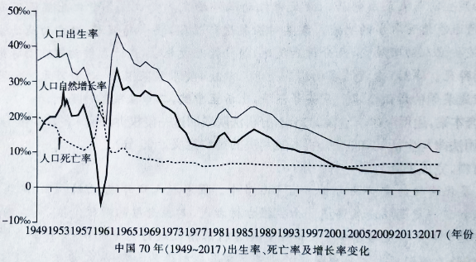

中国70年(1949～2017)出生率、死亡率及增长率变化

——据国家统计局第七次全国人口普杏数据整理

(1)根据材料一，指出清朝前期存在的问题，并结合所学知识分析其带来的影响。(10分)

(2)根据材料二并结合所学知识，分析19世纪初英国“人口革命”出现的原因。(6分)

(3)根据材料三并结合所学知识，概括新中国成立以来我国人口变化的特点，并综合材料说明影响人口增减的根本原因。(9分)

44.阅读材料，完成下列要求。(12分)

材料

发展是任何一个追求现代化的国家和民族积极的历史实践及其社会进步的过程，而发展所面临的主体与环境、理想与现实、手段与目的、条件与愿景、收益与代价等之间的矛盾及其在不同时空背景下的具体表现，又决定了发展的步骤和实现必然是一个需要始终面对并有效回应各种风险挑战乃至困境危机的艰难复杂的历史奋斗过程。因此，把发展和安全统筹起来，在追求发展的同时守好安全底线，在保障安全的同时达成发展目标，既是现代化发展的内在逻辑，也是任何一个国家和民族必须切实遵循的现代化建设规律。

——摘编自冯鹏志《深入把握发展和安全的辩证法》

根据材料并结合所学知识，围绕中国现代史上“安全和发展”的问题，任选一个角度，自拟论题进行阐释。(要求；观点明确，史论结合，论证充分，表述清晰。)

45.阅读材料，完成下列要求。(15 分)

材料一

16世纪晚期，西班牙殖民地菲律宾与中国的贸易被称为“马尼拉大帆船贸易”，其主要表现为西班牙等国商人用从美洲掠夺来的白银购买中国的丝绸、茶叶、瓷器、药材等商品，这被称为“丝银对流”隆庆元年(1567年)，明朝政府颁布“银钱兼使”的法令之后，明朝货币结构发展到以白银为主币、铜钱为辅币的时期。此后，白银成为法定货币。在赋役征收方面，1581年，“一条鞭法”出台，将所有税收和劳役统一折银纳税，改革很快在全国推广。当时明朝白银产量不高。1570年，墨西哥的白银和黄金比为12∶1，在中国则为4：1。墨西哥白银一旦进入中国市场，其购买力立即上升三倍。

——摘编自商薇《试论马尼拉大帆船贸易》

材料二

2015年12月25日，中国倡导的亚洲基础设施投资银行正式成立。亚投行首批公开的四个项目，即修建巴基斯坦和塔吉克斯坦的高速公路、印度尼西亚贫民窟改造计划、孟加拉国250万乡村人口供电项目，总额为509亿美元。2016年放贷总额已达12亿美元亚投行为“一带一路”倡议的实现提供了更多的投资保障。就像美元往往与石油挂钩通行全世界一样，中国通过亚投行这一多边开发机构，提高了人民币在亚洲基础设施建设中的流通程度。

——摘编自叶婷婷《论亚洲基础设施投资银行对中国的积极意义》

(1)根据材料一并结合所学知识，说明“马尼拉大帆船贸易”兴起的背景，并分析“马尼拉大帆船贸易”对中国的影响。(8分)

(2)根据材料二并结合所学知识，概述亚洲基础设施投资银行成立的意义，根据以上材料，指出近代以来全球化发展过程中影响世界经济发展的重要因素。(7分)

